**周而复始的循环**

**一、基本说明**

1.授课教师：陆秀芹

2.面向学生：高一年级

3.课课名称：《周而复始的循环》（高中信息技术教科版必修一数据与计算第二章第三节）

4.教学时间：45分钟

5.课时：2

**二、教学目标**

1.知识与技目标

* 通过投资理财案例，掌握while循环的格式及循环控制条件的设置方法。
* 理解for循环和while循环的区别，能够使用for、while循环解决简单问题。

1. 过程与方法目标

* 通过具体的活动，体验程序设计的过程，培养学生形成良好的编程习惯。

1. 情感态度与价值观目标

* 培养学生分析问题、解决问题的能力，发展计算思维。
* 通过逐层递进的活动，培养学生的探究与求知精神。

**三、教学重难点**

**（一）教学重点**

理解while循环的工作原理；掌握while循环的格式和使用方法。

**（二）教学难点**

能够根据实际灵活设计循环计数器并引用。

1. **教学过程**

**第二课时**

**【课前预习】（5min）**

通过课前预习并设置前置性作业，检查学生学情并了解教学重难点。

课堂题目：

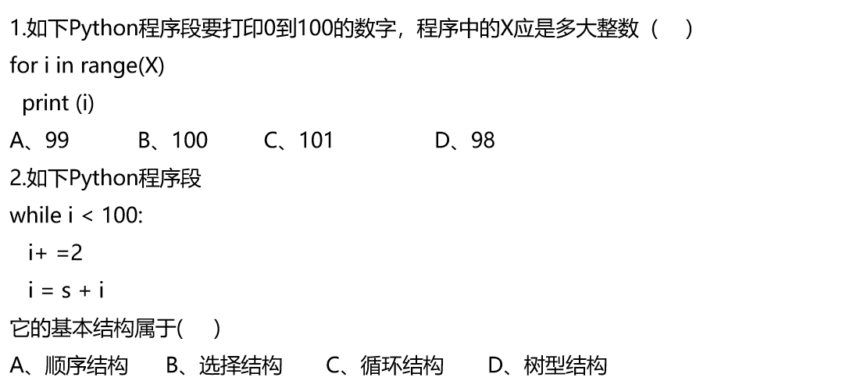

**【课题引入】（3min）**

我们从下到大的压岁钱都是怎么处理的呢？——花掉、给父母、理财（存款、基金、股票……）

存款——最基础的理财 ==》钱生钱，财源滚滚来

通过复习上节课的知识点，与这节课的理财问题进行比较，发现问题。

10万元压岁钱购买一年期收益率3.7%的银行理财产品。每年理财赎回后，提取2万元用作生活所需，余下资金仍购买此种理财。在收益率不变的情况下，多少年后本金被全部取出？

思考：和上节课的到期存款总额比较，差异在哪里？==》 不知道循环几次。==>while循环

**【新知讲授】（7min）**

1.条件循环

* while 语句格式

while 关系表达式：

循环体

* While循环功能：不统计需要执行多少次循环，而是使用一个关系表达式来确定什么时候执行循环。当关系表达式为真时一直保持循环，直到其不为真时停止完成整个while循环。

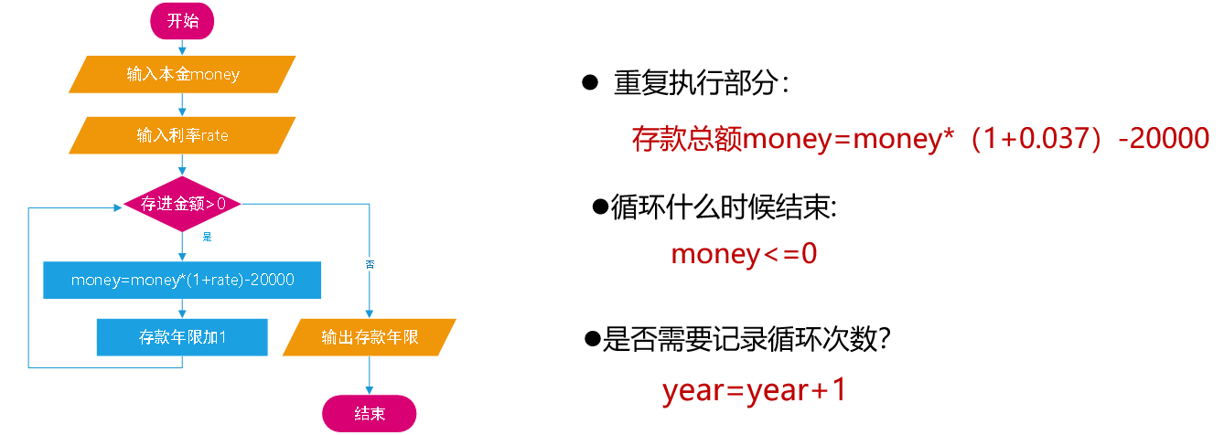

**【活动一设计】（10min）**

学生完成条件循环计算存储收益练习中的程序填空，掌握while循环中循环次数及循环条件设置。完成后教师进行讲解。

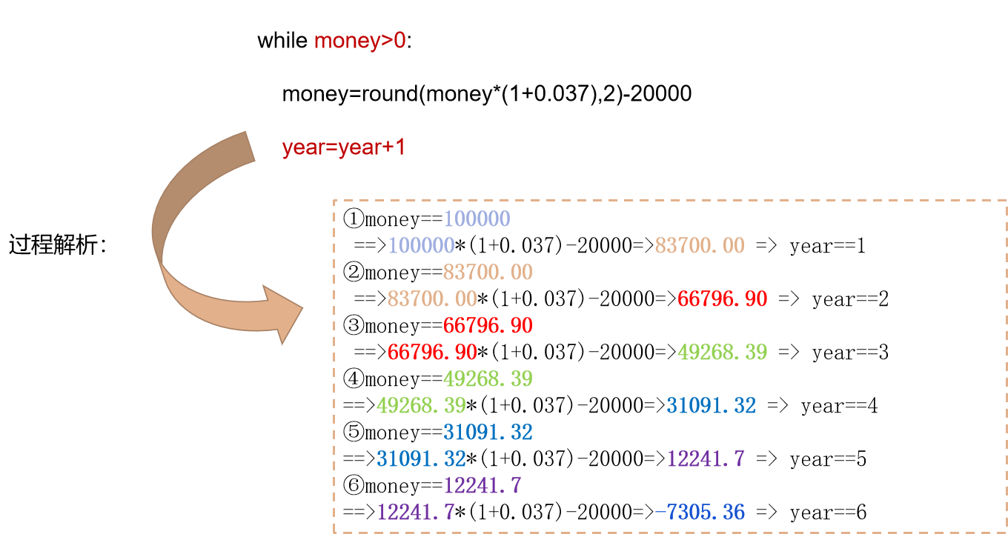

**【新知讲授】（5min）**

2.计数循环和条件循环的区别

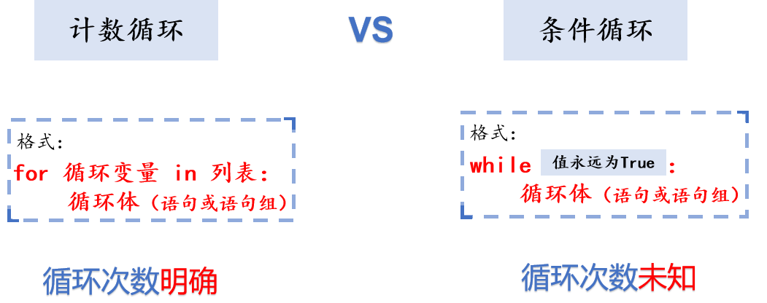

由于while循环不记录循环的次数，如果需要借用循环次数信息，必须在代码中增加计数器，并通过语句修改计数器的值，这也是while循环的难点。

**【活动二设计】（10min）**

学生根据for循环写出的1+2+3……100，改写成while循环方式。学生练习后请一位学生上台演示。

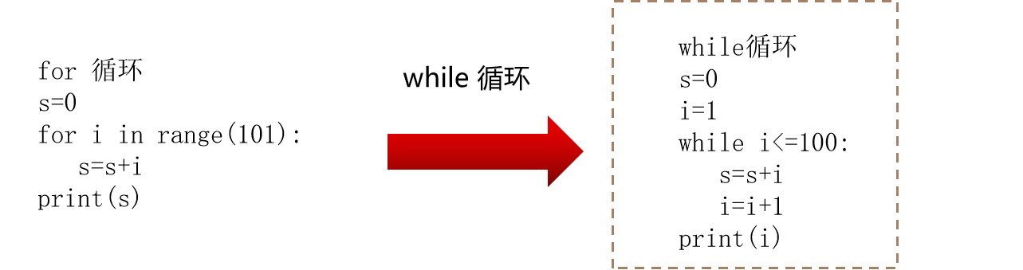

**【总结评价】（5min）**

对学生完善后的代码进行评价，不足地方进行指正、总结评价，并对学生完成任务时可能出现的问题教师给予小结和主要知识点的强调，以加深学生印象，完成知识体系的建构。最后通过几个选择题巩固练习while循环的知识点。

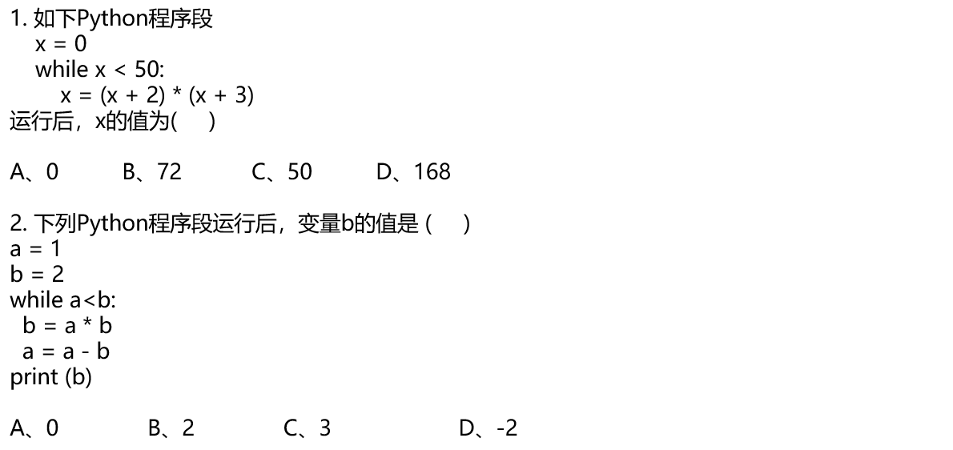

**五、板书设计**

**周而复始的循环**

